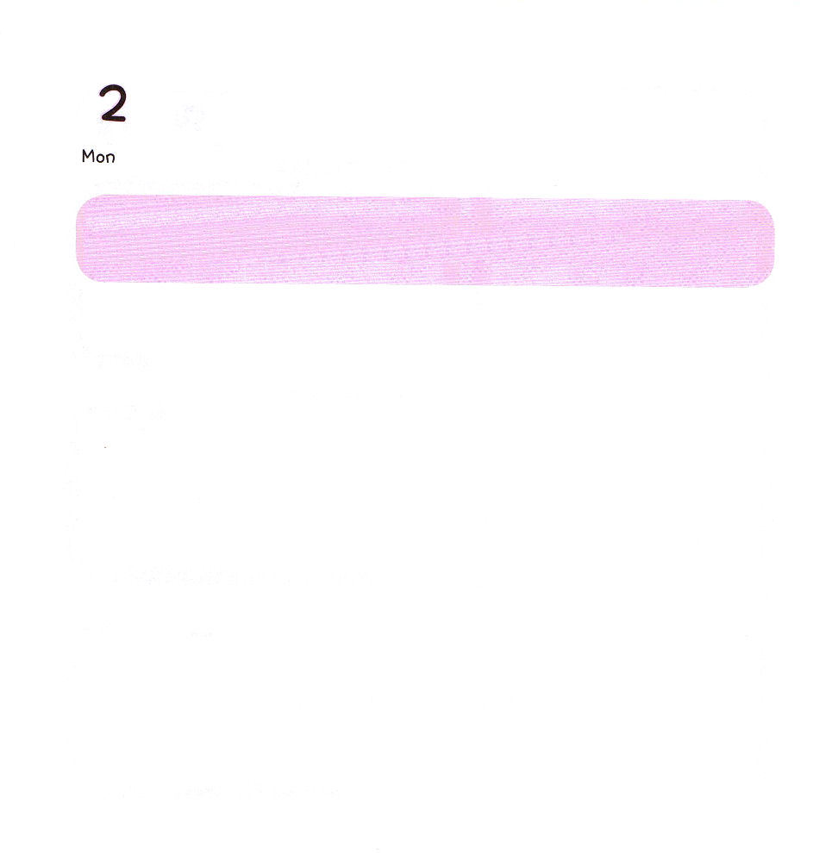

げつようび
にち

2:1～13
のになって、みながつにまっていた。

ぶんかは ことば、あそび、うた、スポーツ、かんがえ など
ひとが いきる いろいろな すがたの ことです。
このよを つくられた かみさまが
ぶんかの しゅじんです。
しかし、サタンが ぶんかを わるく しています。
かみさまは ふくいんを もった わたしを とおして
このよの ぶんかを ふくいんの ぶんかに
かいふくする ことを ねがって おられます。

2011ねん がんたんメッセージ１こう/2011.12.31

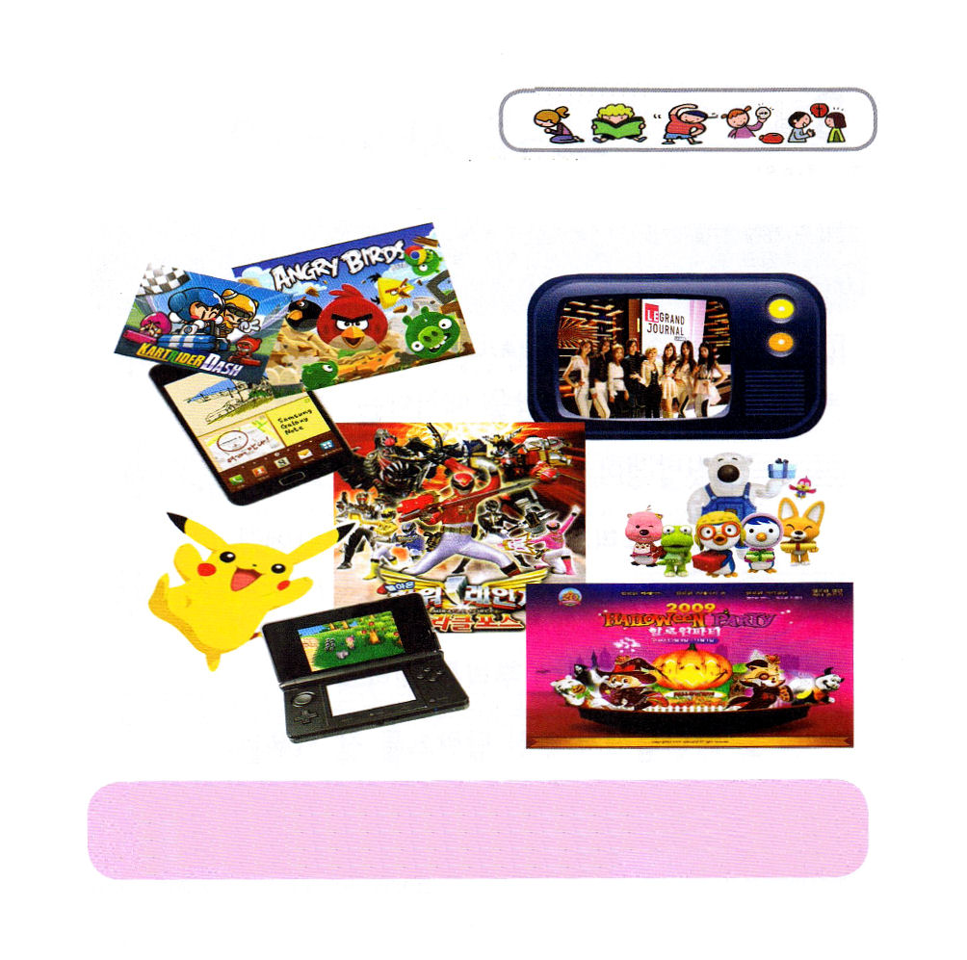

ぶんかの しゅじんである かみさま～わたしたちが つかう ことば、あそび、うたと おどり、すべての しゅじんが かみさまで ありますように。このよの ぶんかを ふくいんの ぶんかに かえることが
できるように ふくいん エリートに ならせて ください。
イエス・キリストの おなまえに よって おいのりします。アーメン

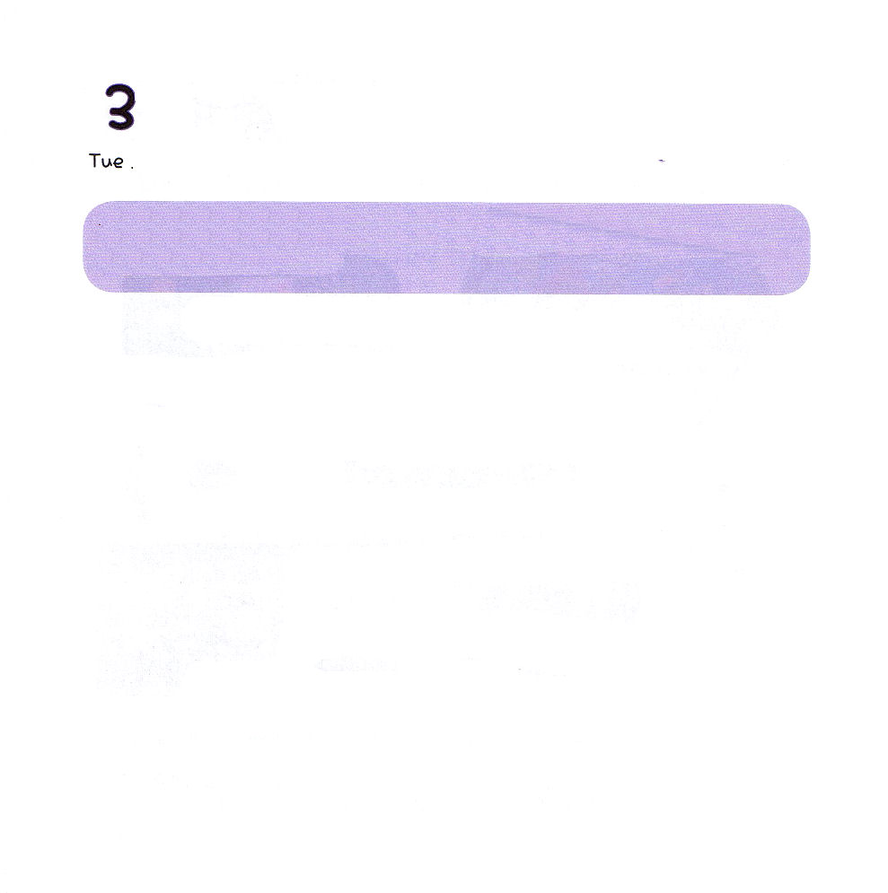

かようび
にち

ローマ16:17～27
のとイエス・キリストのによって、すなわち、にわたっていされていたが、やわされて、ののにい、たちのによって、のにくためにあらゆるのにらされたのによって、あなたがたをくたせることができる、(25-26)

かみさまの てき である
うそつき サタンは わたしを だまして きますが
イエス・キリスト によって いのちを もらった わたしは
もんだいに なることが ありません。
ふくいんに ねを おろして
かみさまが くださる タラントを よく そだてた
レムナントが よを いかすことが できます。

2011ねん がんたんメッセージ２こう/2011.12.31

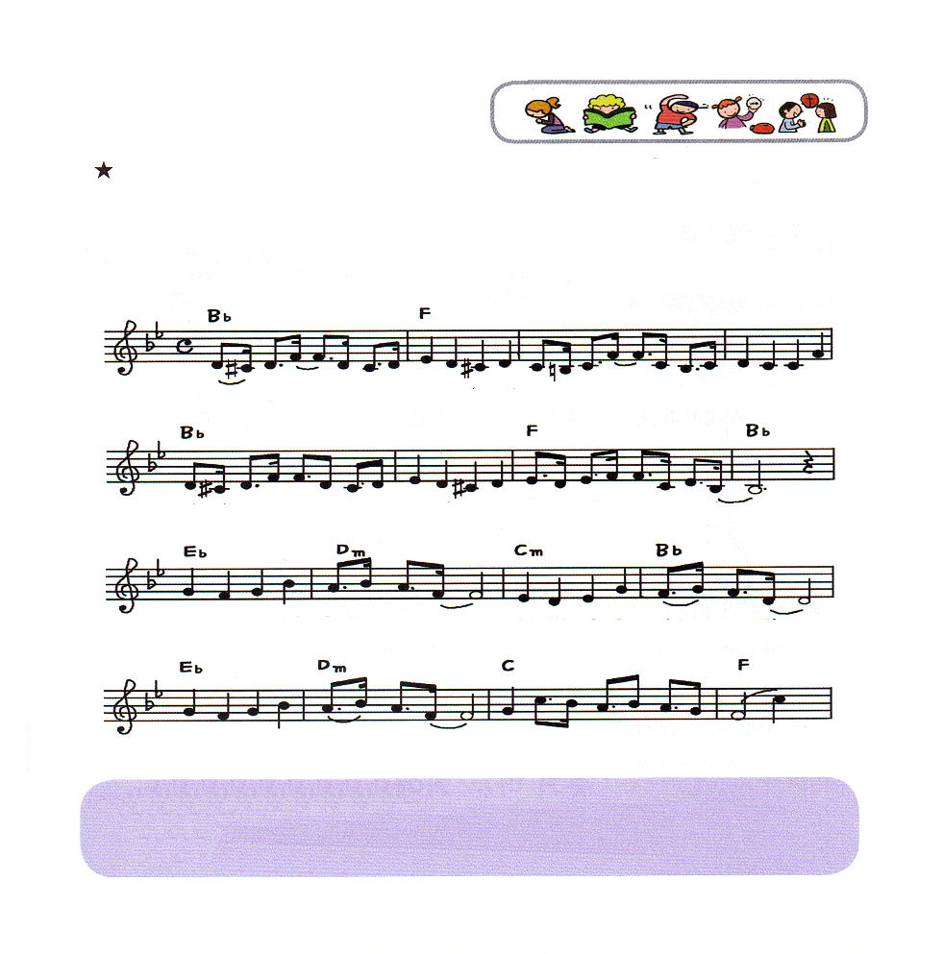

み ん な を い ― か す － しん こうの こ に な ろ う －

わ た し た ち は よ のひ か り わ る い あ く まは ゆうわくするけど

かみ さ まー が く だ さったふくいん よ に つた －え よ う －

こ の よ は く ら く て ― し ん こ う な い け ど －

あいの かみさま～
きょうも ふくいんの ねを ふかく おろして かみさまが
わたしに くださった タラントを よく そだてて このよを
いかす しゅやくに ならせて ください。
イエス・キリストの おなまえに よって おいのりします。アーメン

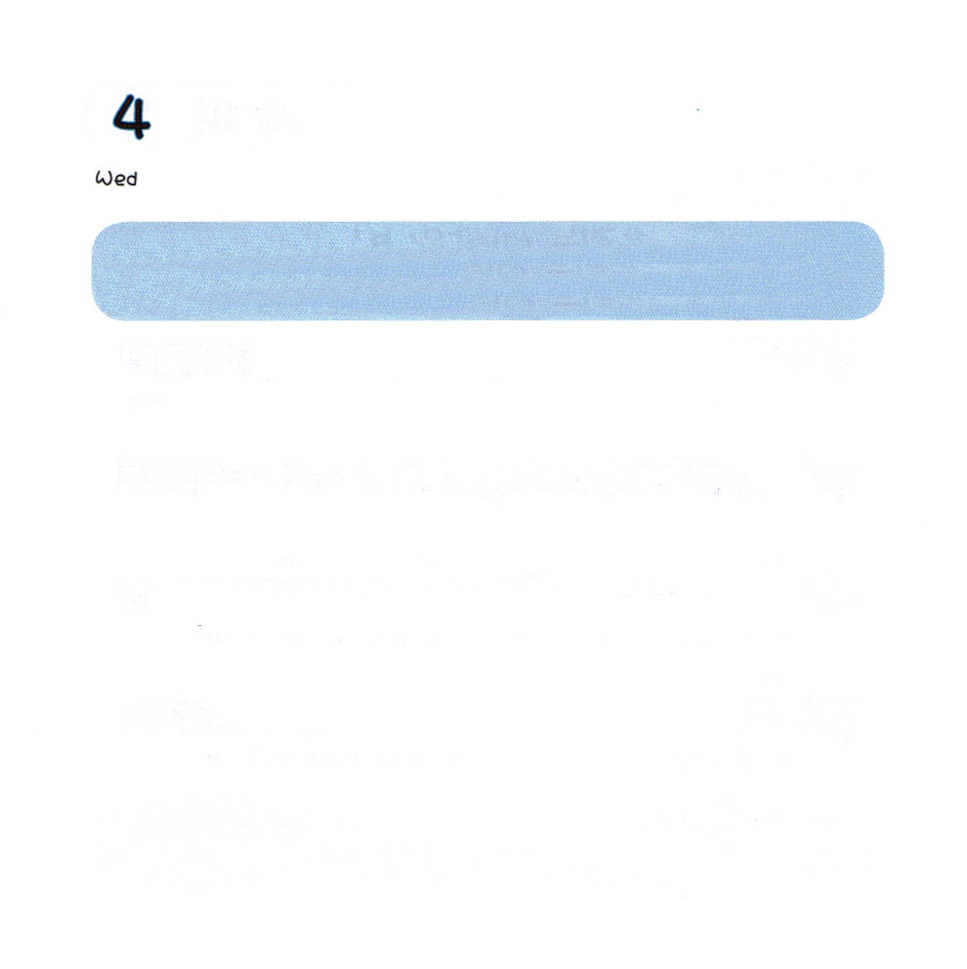
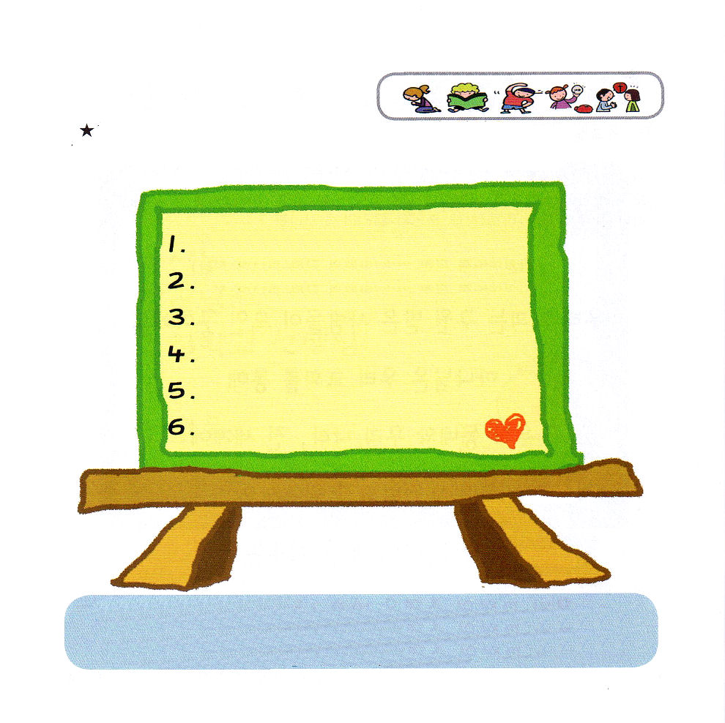

すいようび
にち

3:18
らはあなたのにきおう。あなたはイスラエルのたちといっしょにエジプトののところにき、に『ヘブルの、がたちとおいになりました。どうか、たちにへののりのをさせ、たちの、にいけにえをささげさせてください』とえ。

くにの だいひょう サッカーせんしゅの
もくひょうは なんでしょうか？
そう、すべての しあいに かつことです。
かみさまの こどもに なった わたしたちの
もくひょうは なんでしょうか？
わたしと ともに おられる イエス・キリストを
あかし することです。

ほんこんアジアでんどうしゅうかい１こう/2011.12.13

いのちの かみさま～
サッカーせんしゅが すべての しあいで かつ という もくひょうを もって れんしゅう していくように でんどうの ために いのりの
ゴールを つづける でんどうしゃの もくひょうを もたせて ください。 イエス・キリストの おなまえに よって おいのりします。アーメン

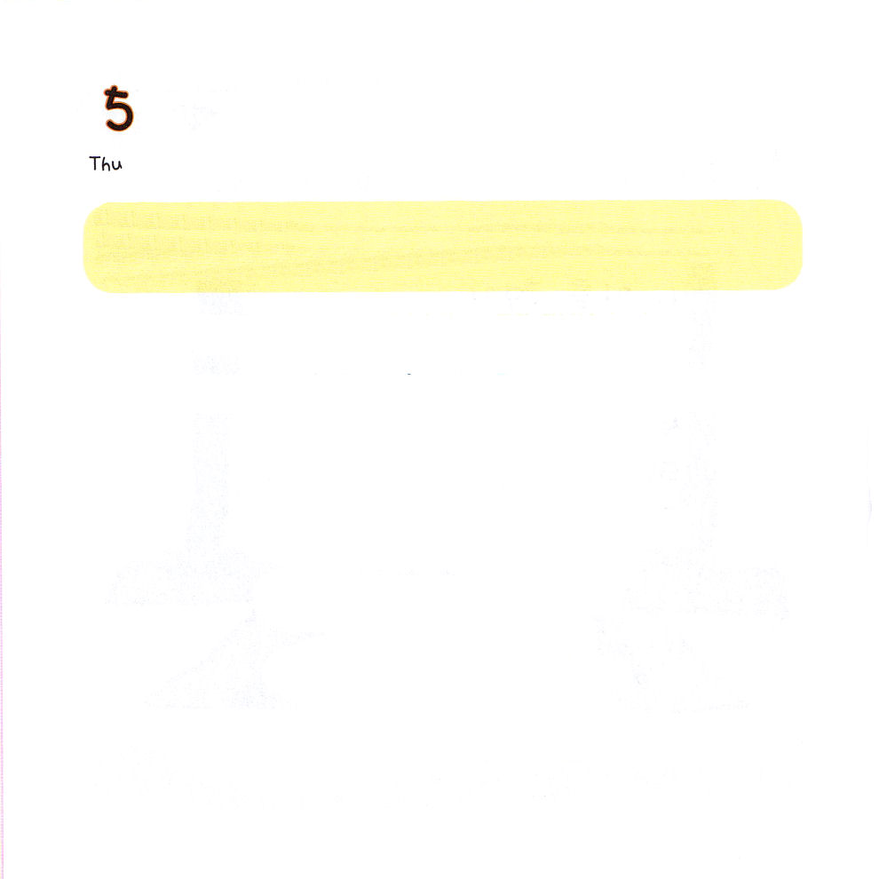

もくようび
にち

1: 8
しかし、があなたがたのにまれるとき、あなたがたはをけます。そして、エルサレム、ユダヤとサマリヤの、およびのてにまで、わたしのとなります。

わたしたちの きょうかいは すくわれた ひとが
あつまる ところです。
かみさまは わたしたちの きょうかいを とおして
まちと くに ぜんせかいに
ふくいんを つたえることを ねがって おられます。
かみさまの ねがいを なしとげる
わたしたちの きょうかいの しゅやくは
わたし、レムナント です。

ほんこんアジアでんどうしゅうかい２こう/2011.12.14

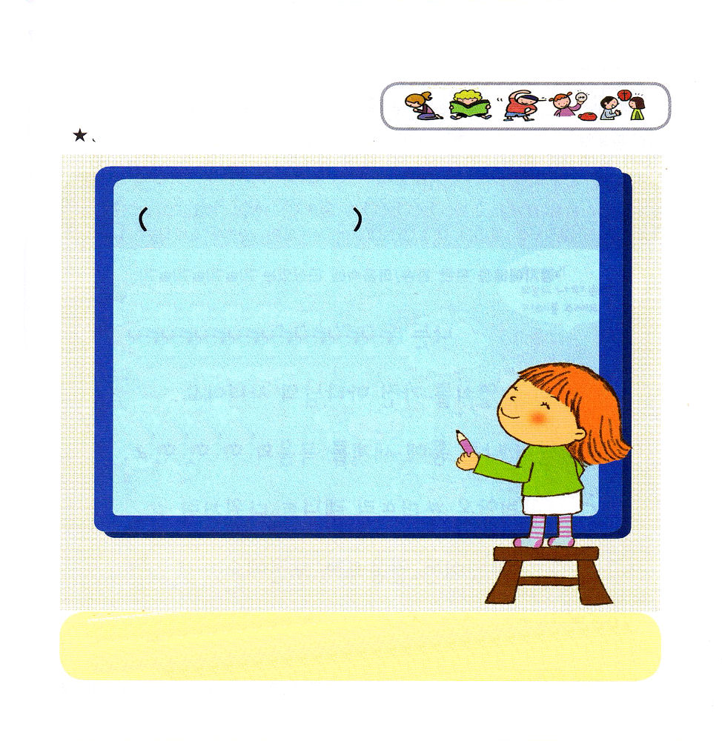

そうぞうしゅの かみさま～
わたしの まちに ふくいんの ひかりを つたえる わたしの
きょうかいを たててくださって ありがとうございます。
わたしの きょうかいで まなんだ ふくいんを かぞくと
ともだちに つたえ させてください。
イエス・キリストの おなまえに よって おいのりします。アーメン

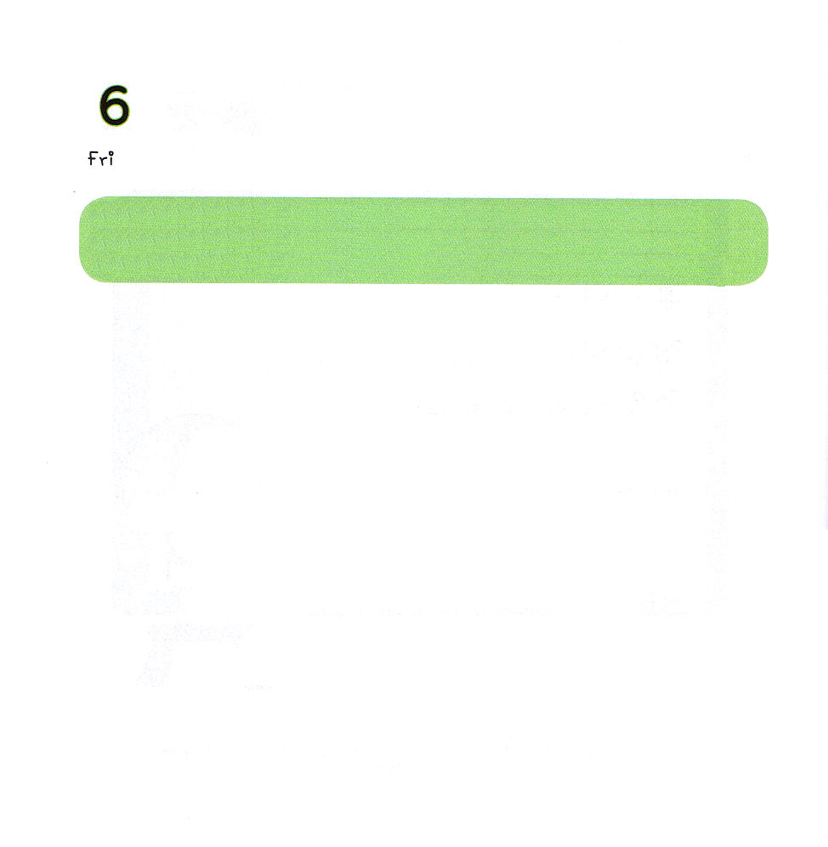

きんようび
にち

Iサムエル16:13
サムエルはのをり、たちのんでにをそそいだ。のがその、ダビデのにしくった。サムエルはちがってラマへった。

わたしは だれでしょうか？
てんごくの かぎを もった かみさまの こどもです。
かみさまが わたしを とおして
せかいを ふくいんか されます。
ゴリヤテを たおして レムナント ダビデのように
なんでも しんこうで ちょうせん します。
じだいを かえる こたえの なかに いる
わたしを はっけん しましょう！

ちゅうかけんレムナントたいかい １こう/2011.12.14

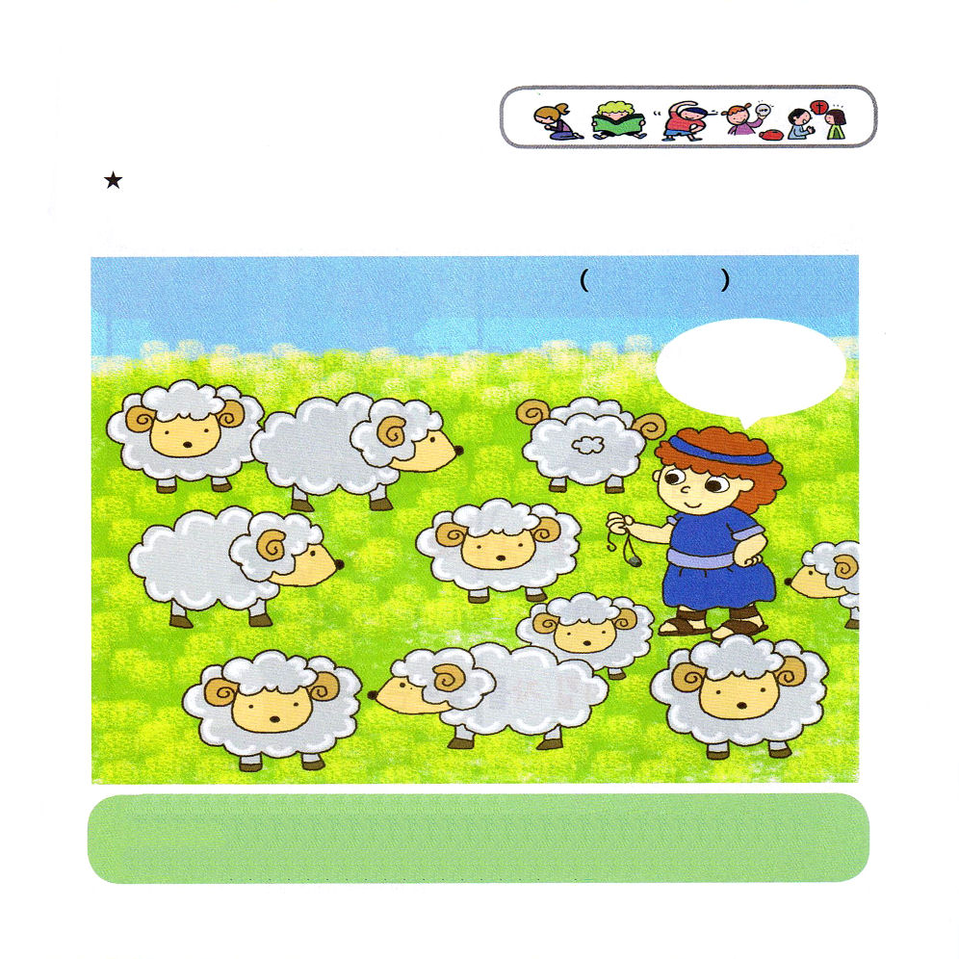

すべての もんだいの かいけつしゃ イエスさま～
きょうも てんごくの かぎである いのりの かぎを もって
なおさないと いけない しゅうかんと とざしている かんがえを
すべて ひらいて しんこうで ちょうせん させてください。
イエス・キリストの おなまえに よって おいのりします。アーメン

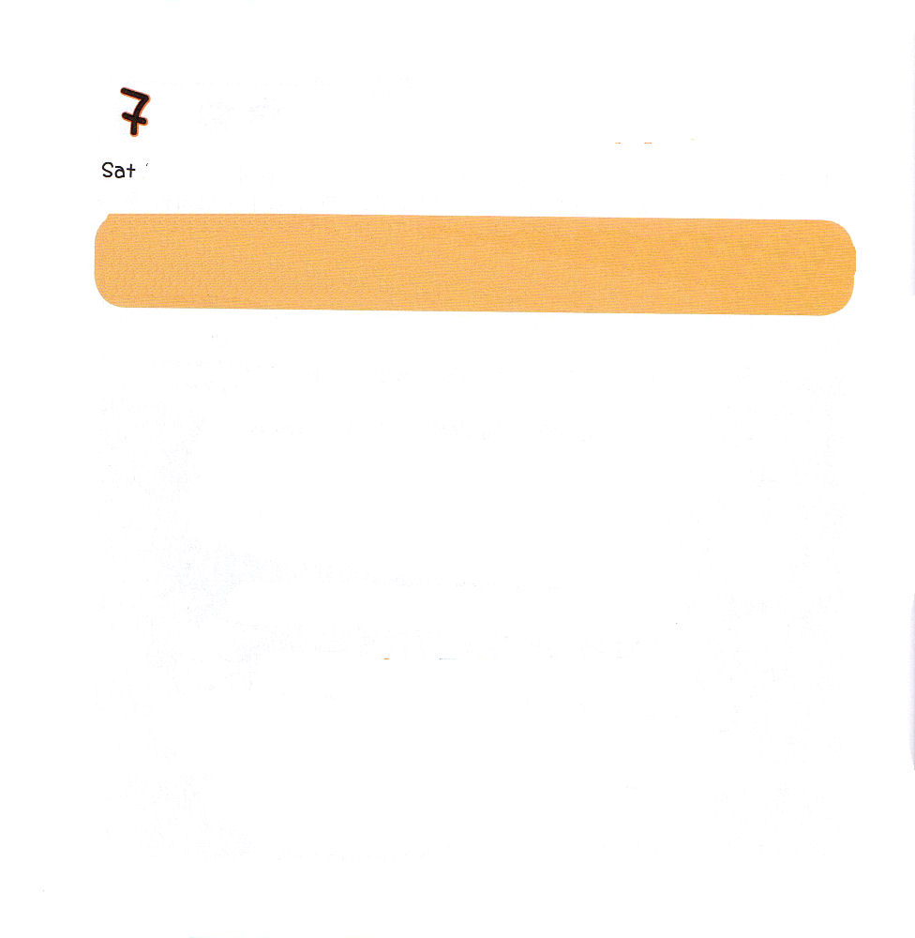
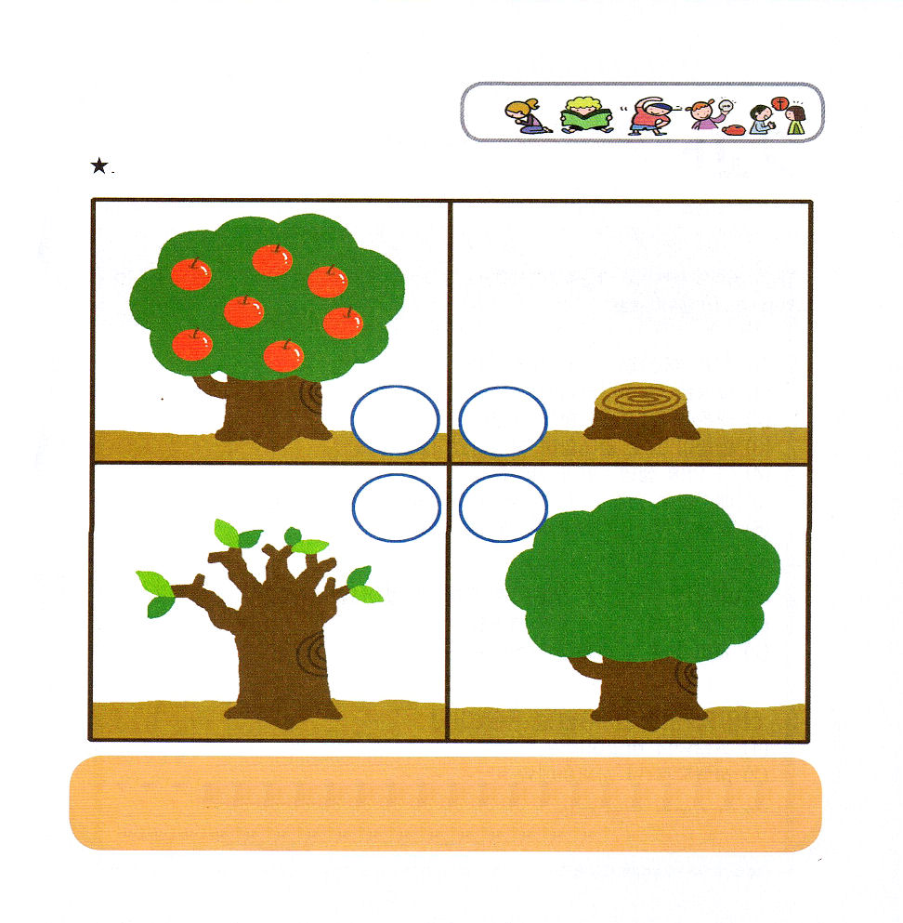

どようび
にち

イザヤ6:13
そこにはなお、のがるが、それもまた、きわれる。テレビンのやのがりされるときのように。しかし、そのにりがある。なるすえこそ、そのり。

きりかぶ（イザヤ６しょう１３せつ）は
ふくいんが なくて しんでいく この じだいを いかす
いかす もの、 のこった もの、 のこる もの
せかいに ふくいんを つたえる ちらされた もの
へんか させる もの という ことば です。
かみさまは わたしを きりかぶ として よばれました。
ぜん せかいを いかしなさいと よばれました。

ちゅうかけんレムナントたいかい ２こう/2011.12.15

あいの かみさま～
わたしを かみさまの こどもとして くださって ぜんせかいを
ふくいんで いかすために きりかぶとして よんで くださって
ありがとうございます。
イエス・キリストの おなまえに よって おいのりします。アーメン

